**Варавич Марта (Warawiczowa Marta)**

29 января 1800 г – крестная мать Марьяны, дочери Мартина и Кулины Розынков с деревни Пядань (НИАБ 937-4-32, лист 1, №3/1800-р).

17 ноября 1801 г – крестная мать Станислава, сына Кастуся и Аксини с деревни Недаль (НИАБ 937-4-32, лист 4об, №24/1801-р).

10 апреля 1805 г – крестная мать Игнатия, сына Яна и Марьяны Василевских с деревни Дедиловичи (НИАБ 937-4-32, лист 11об, №16/1805-р).

17 марта 1807 г – крестная мать Казимира, сына Иоанна и Катарины Шпетов с деревни Дедиловичи (НИАБ 937-4-32, лист 15, №6/1807-р).

**НИАБ 937-4-32:** Лист 1. **Метрическая запись №3/1800-р.**

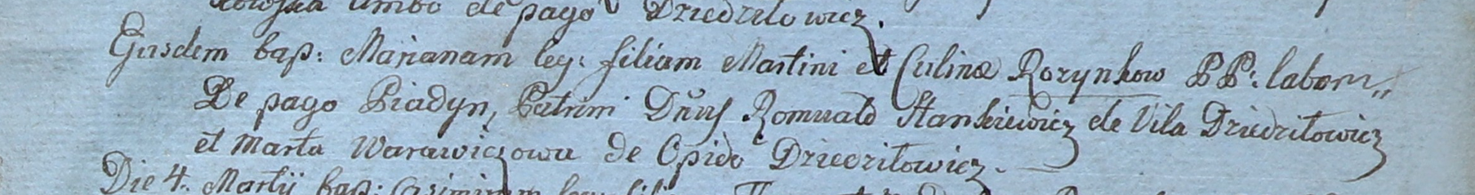

Дедиловичский костел Наисвятейшего Сердца Иисуса. 29 января 1800 года. Метрическая запись о крещении.

Rozynkowna Mariana – дочь крестьян с деревни Пядань.

Rozynko Martin – отец.

Rozynkowa Culina – мать.

Stankiewicz Romuald – крестный отец, шляхтич, с деревни Дедиловичи.

Warawiczowa Marta – крестная мать, с деревни Дедиловичи.

Linhart Hyacinthus – ксёндз.

**НИАБ 937-4-32:** Лист 4об. **Метрическая запись №24/1801-р.**



Дедиловичский костел Наисвятейшего Сердца Иисуса. 17 ноября 1801 года. Метрическая запись о крещении.

Stanisław – сын родителей с деревни Недаль.

Castus – отец.

Axinia – мать.

Kamisionek Hariłło – крестный отец, с деревни Дедиловичи.

Warawiczowa Marta – крестная мать, с деревни Дедиловичи.

Linhart Hyacinthus – ксёндз.

**НИАБ 937-4-32:** Лист 11об. **Метрическая запись №16/1805-р.**

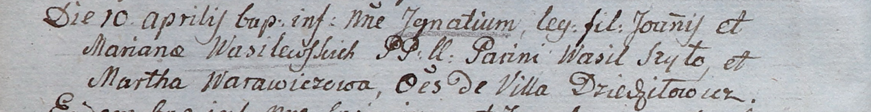

Дедиловичский костел Наисвятейшего Сердца Иисуса. 10 апреля 1805 года. Метрическая запись о крещении.

Wasilewski Jgnati – сын родителей с деревни Дедиловичи.

Wasilewski Joann – отец.

Wasilewska Mariana – мать.

Szyło Wasil – крестный отец, с деревни Дедиловичи.

Warawiczowa Martha – крестная мать, с деревни Дедиловичи.

Linhart Hiacinthus – ксёндз.

**НИАБ 937-4-32:** Лист 15. **Метрическая запись №6/1807-р.**

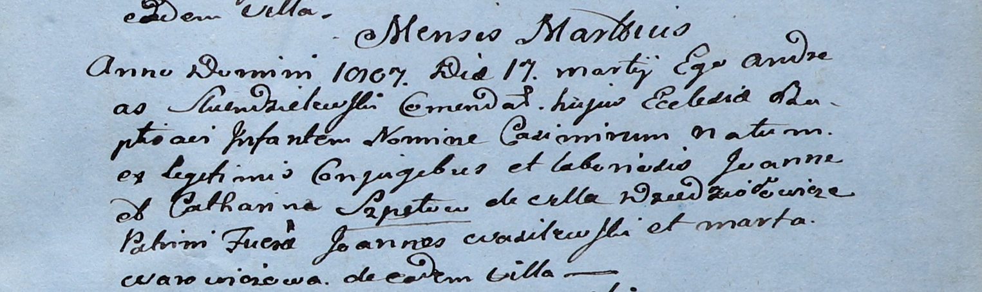

Дедиловичский костел Наисвятейшего Сердца Иисуса. 17 марта 1807 года. Метрическая запись о крещении.

Szpet Casimir – сын крестьян с деревни Дедиловичи.

Szpet Joann – отец.

Szpetowa Catharina – мать.

Wasilewski Joann – крестный отец.

Warawiczowa Marta – крестная мать, с деревни Дедиловичи.

Skindzelewski Andreas – ксёндз, комендант Дедиловичский.